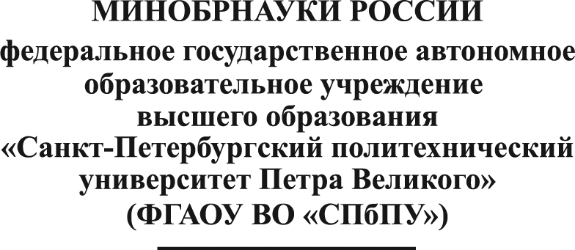
П Р И К А З

_______________________ № _______________________
О стимулирующих выплатах

В соответствии с «Положением об оплате труда работников ФГАОУ ВО «СПбПУ» за (качество выполненных работ в рамках должностных обязанностей предусмотренных трудовым договором)
ПРИКАЗЫВАЮ:
- Произвести разовую выплату в (месяц и год) стимулирующего характера следующим работникам:
(список в алфавитном порядке)
№№ | ФИО | табельный номер | должность, подразделение | сумма, руб.
1. | Иванов Иван Иванович | 05555 | Программист, Ин-т, каф… | 2 000
2. | Петров Петр Петрович | 06666 | Доцент, Ин-т, каф….. | 5 000
3.
…..
 |  |  | Итого: | 50 000

- Выплату произвести с лицевого счета №___________.
Основание: служебная записка директора Института (руководителя структурного подразделения) по ФИО из таблицы с указанием по каждому сотруднику перечня выполненных работ от 00.00.0000.

И.о. проректора по научной работе О.С. Ипатов
Проект вносит: | Согласовано:
Руководитель структурного подразделения  ФИО | Главный бухгалтер  Н.В. Иванова
Начальник ФЭУ
С.М. Шелюховская

